具有落角约束的空地导弹末端制导律研究
- 论文结构安排
- 绪论
针对带落角约束的空对地导弹的研究背景进行论述及分析，通过对于国内外对于落角约束的研究和发展进行调研，对于两种制导律研究现状进行分析，阐述对于落角的研究意义
- 空地导弹的建模
定义常用的坐标系，并给出各坐标系之前的欧拉角和转换关系，根据过载和导弹的运动状态关系，对于导弹进行运动学和动力学三自由度建模，通过分析弹目之间的相对运动关系，建立弹目相对运动方程
- 考虑落角约束的滑模末端制导律设计：
根据地空导弹末端制导的运动模型，选取以落角误差以及相对速率为状态变量的非线性时变方程。并且考虑视场角约束，将视场角约束表示为对状态变量取值范围的约束。基于以上状态变量设计滑膜变量并且考虑系数的取值范围以满足视场角约束。为使得滑模变量趋于0，考虑选取Control Integral Barrier Lyapunov Function 作为Lyapunov函数。并对时间求导，为满足导数是负定的，设计am以满足要求。最后采用NLESO状态观测器观测出扰动项（即为目标的加速度信息）对此进行补偿进而减小sign(s)项系数的大小，并且利用饱和函数代替符号函数确保导引指令是连续减小震颤现象。
- 考虑落角约束的最优制导律设计：
根据地空导弹模型，选取弹目距离和初始时刻弹目距离的比值以及视场角的正切值作为状态变量，并且将视场角的正切值设定为弹目距离的多项式函数形式，将约束条件转化为多项式系数的代数关系式，引入优化思想，得到弹目距离加权的能量最优指标下的多项式系数的最优解，依据弹目运动关系将视场角正切值的变化改写成相应的满足终端碰撞角约束与加速度约束的制导指令解析式，引入小角度线性近似条件，提高对轨迹与制导指令的设计精度，并且能约束视场角大小从而规避系统可能出现的奇异性问题以及自变量单调性问题。针对不同的加权系数，以及不同的落角约束与其他传统制导律（例如弹道成型制导律）进行对比。
- 考虑落角约束的自适应动态规划制导律设计：
首先设计一种融合视场角以及落角约束的视场角指令，在视场角精确跟踪的同时实现精确命中并且满足两种约束，将约束问题转化为跟踪问题。设计基于自适应动态规划的方法，根据设计的性能指标函数，利用微分对策原理设计出最优的控制指标的表达式。利用单一评价网络去逼近最优代价函数，并利用评价网络来求解最优的控制输入，权值的更新率一方面基于梯度下降策略，另一方面根据选取的Lyapunov函数设计附加项保证评价网络学习的过程当中闭环系统的稳定性，当系统不稳定的时候被激活，设计的控制策略既保证空地导弹的精准打击，并且满足落角约束。
- 已完成内容：
针对第三章完成对于基于落角约束的滑模控制律的设计并作出仿真：
在空地导弹速度为3马赫，位于坐标系（15000,0）目标位（10000，0）以初始的弹道倾角为-40°进行打击落约束为-60°得到的弹道曲线和弹道倾角以及前置角如下图所示：
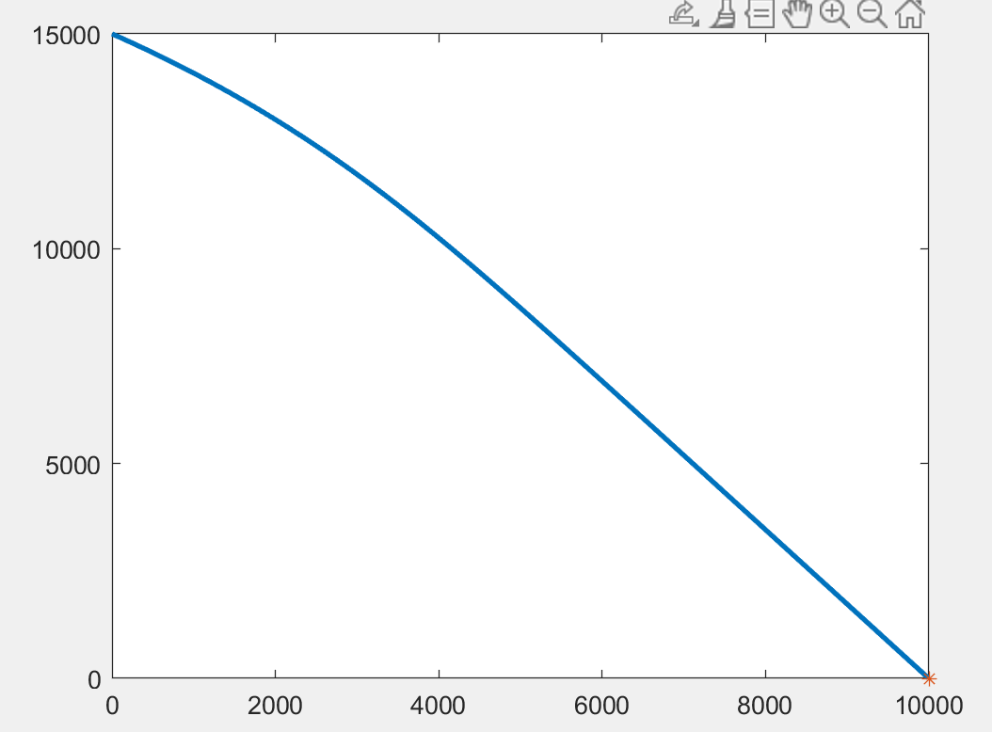
图1.空地导弹打击弹道
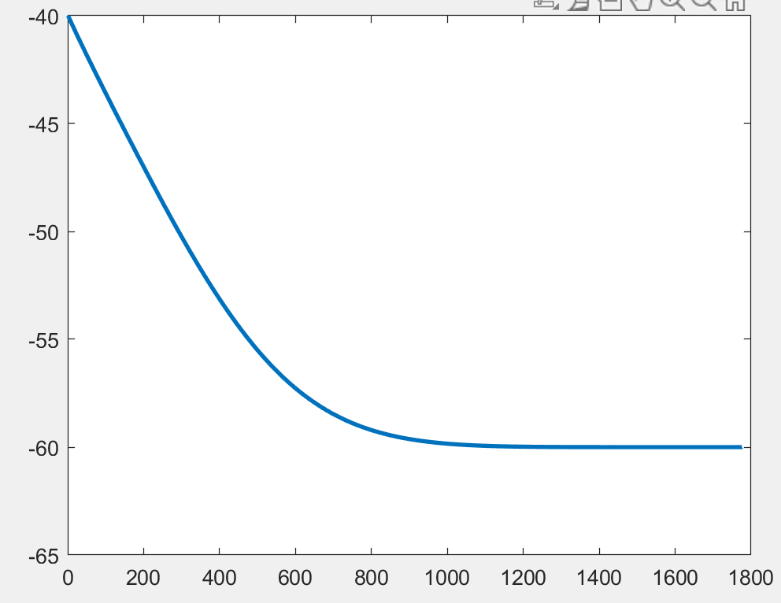
图2. 空地导弹弹道倾角
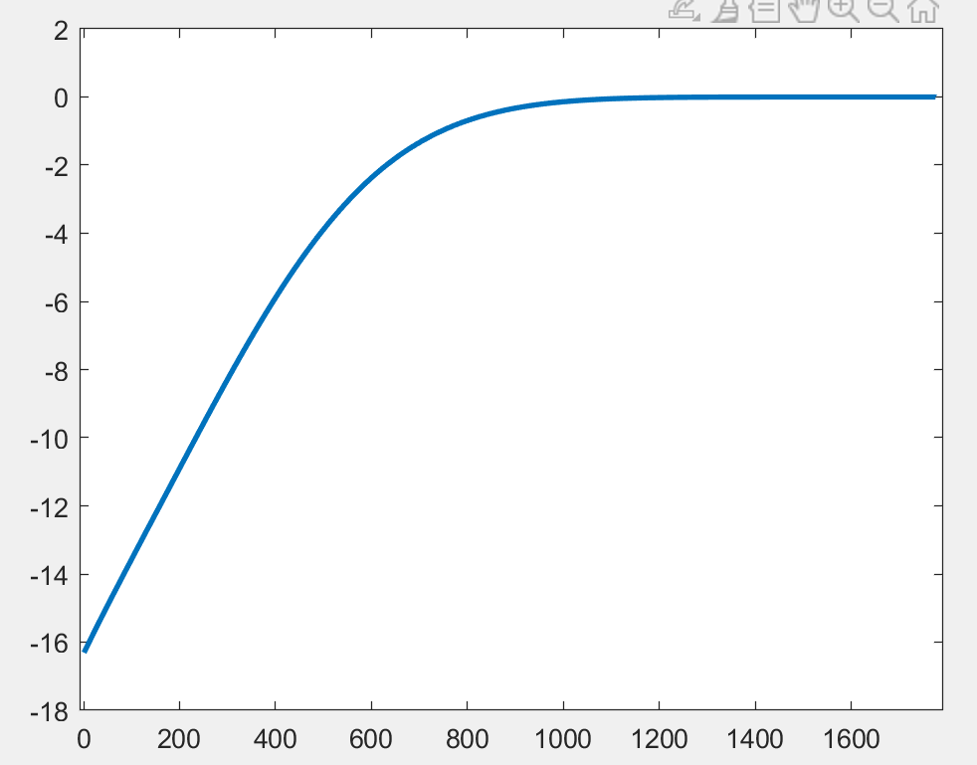
图3. 空地导弹前置角
- 问题和困难
在研究自适应动态规划策略问题时，权值更新率的选取出现一定问题，进而导致稳定性论证出现问题。
- 论文预期完成时间
预期在2025年3月完成初稿的撰写

